«Морские великаны»

Библиографическая игра состоит из 10 вопросов.

Под каждым вопросом вы найдёте книги, в которых указана страница с ответом.

- Его легко отличить по квадратной форме головы.
Вершинина Т. А. «Подводный мир», с. 58.

- Эти органы чувств помогают ориентироваться в море китам и дельфинам.
Вершинина Т. А. «Подводный мир», с. 60.

- У этих животных только два зуба.
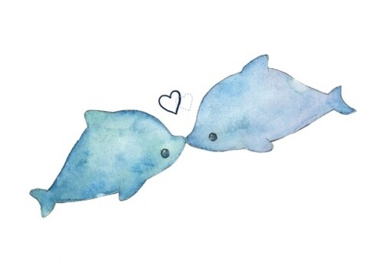
Вершинина Т.А. «Подводный мир», с. 65.

- Самое большое животное на земле.
Я познаю мир: Животные, с. 6.

- Чаще всего их используют для экспериментов.
Я познаю мир: Животные, с. 13.

- В Тайване их используют на сахарных плантациях для очистки оросительных каналов.
Я познаю мир: Животные, с. 16.

- Используют орудие во время кормёжки.
Я познаю мир: Животные, с. 24.

- Подают сигнал бедствия, если не могут сами выплыть и глотнуть воздуха.
Вершинина Т. А. «Подводный мир», с. 64.

- Срывает растение с морского дна и трясёт резкими движениями головы, очищая от ила.
Я познаю мир: Животные, с. 18.

- Самые маленькие ластоногие.
Вершинина Т.А. «Подводный мир», с. 68.

